芒市中山乡卫生院2020年度部门决算

目录

第一部分 芒市中山乡卫生院概况
一、主要职能
二、部门基本情况

第二部分 2020年度部门决算表
一、收入支出决算总表
二、收入决算表
三、支出决算表
四、财政拨款收入支出决算总表
五、一般公共预算财政拨款收入支出决算表
六、一般公共预算财政拨款基本支出决算表
七、政府性基金预算财政拨款收入支出决算表
八、国有资本经营预算财政拨款收入支出决算表
九、“三公”经费、行政参公单位机关运行经费情况表

第三部分 2020年度部门决算情况说明
一、收入决算情况说明
二、支出决算情况说明
三、一般公共预算财政拨款支出决算情况说明
四、一般公共预算财政拨款“三公”经费支出决算情况说明

第四部分 其他重要事项及相关口径情况说明

一、机关运行经费支出情况

二、国有资产占用情况

三、政府采购支出情况

四、部门绩效自评情况
（一）部门整体支出绩效自评情况
（二）部门整体支出绩效自评表
（三）项目支出绩效自评表

五、其他重要事项情况说明

第五部分 名词解释

第一部分 芒市中山乡卫生院概况

一、主要职能

（一）主要职能
为人民身体健康提供医疗和预防保健服务。医疗服务，常见病多发病护理，卫生监督与卫生信息服务；公共卫生服务；母婴保健与计划生育技术服务。

（二）2020年度重点工作任务介绍
2020年在乡党委、政府和上级部门的领导和指导下，芒市中山乡卫生院认真按照要求开展各项工作，综合服务能力得到进一步提升。一是扎实开展健康扶贫工作，圆满完成全年脱贫攻坚任务，贫困人口因因病致贫返贫情况得到有效缓解。二是严格按照省州市镇疫情指挥部工作部署，认真开展疫情防控工作，及时成立流调组、消杀组、后勤保障组，加强人员能力培训，提升院内防护等级，积极配合上级相关部门开展重点人群监管、入户筛查、体温监测、重点区域消杀等防疫工作，确保了全乡无一例确诊病例和输入性病例。三是逐步提高服务能力。四是根据年度目标任务要求认真开展各项工作，基本公共卫生服务、重大公共卫生服务、国家基本药物制度、爱国卫生专项行动等工作都圆满地完成了全年任务。

二、部门基本情况
（一）部门决算单位构成
纳入芒市中山乡卫生院2020年度部门决算编报的单位共1个。其中：行政单位0个，参照公务员法管理的事业单位0个，其他事业单位1个（财政补助事业单位）。
（二）部门人员和车辆的编制及实有情况
芒市中山乡卫生院2020年末实有人员编制20人。其中：行政编制0人（含行政工勤编制0人），事业编制20人（含参公管理事业编制0人）；在职在编实有行政人员0人（含行政工勤人员0人），事业人员20人（含参公管理事业人员0人）。
离退休人员2人。其中：离休0人，退休2人。
实有车辆编制1辆，在编实有车辆1辆。
单位基本情况
单位：人、张、人次、平方米
编制  职工 | 在编  在岗  职工 | 临聘  人员 | 其中：卫生专业技术人员 | 其中：公共卫生人员 | 编制  床位 | 实际开放床位 | 门诊  人次 | 住院人次 | 建筑  面积 | 其中：业务用房面积
20 | 20 | 14 | 31 | 11 | 30 | 30 | 24823 | 1120 | 1492.7 | 291

- 2020年度部门决算表
（详见附件）
第三部分 2020年度部门决算情况说明
一、收入决算情况说明
芒市中山乡卫生院2020年度收入合计620.34万元。其中：财政拨款收入235.61万元，占总收入的37.98%；上级补助收入0万元，占总收入的0%；事业收入374.75万元，占总收入的60.41%；经营收入0万元，占总收入的0%；附属单位缴款收入0万元，占总收入的0%；其他收入9.98万元，占总收入的1.61%。
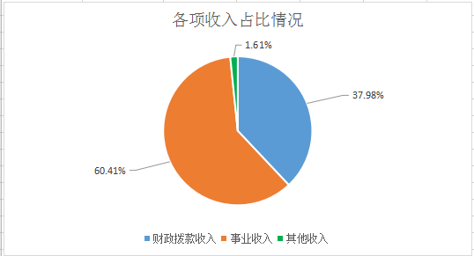
2020年度收入合计620.34万元，与上年691.13万元相比减少70.79万元，下降10.24%；其中：财政拨款收入235.61万元，与上年272.41万元相比减少36.80万元，下降13.51%；事业收入374.75万元，与上年418.58万元相比减少43.83万元，下降10.47%；其他收入9.98万元，与上年0.14万元相比增加9.84万元，增长7028.57%。
财政拨款收入和事业收入减少主要原因是人员变动，村医离职等，患者就诊量较少。其他收入增加主要原因是受疫情影响2020年非同级财政拨款收入、党员捐赠收入。
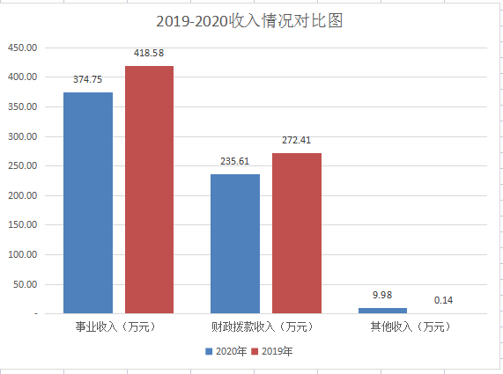
二、支出决算情况说明
芒市中山乡卫生院2020年度支出合计615.65万元。其中：基本支出576.02万元，占总支出的93.56%；项目支出39.63万元，占总支出的6.44%；上缴上级支出、经营支出、对附属单位补助支出共0万元，占总支出的0%。
2020年度支出合计615.65万元，与上年相比减少57.14万元，减少8.49%。主要原因是专用材料费支出和设备支出减少导致。
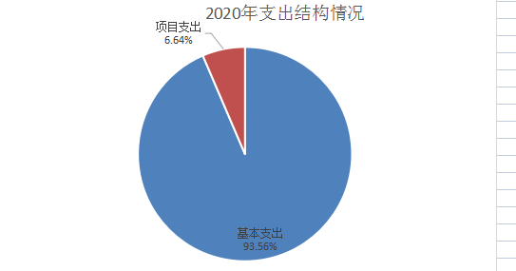
（一）基本支出情况
2020年度用于保障芒市中山乡卫生院正常运转的日常支出576.02万元。
2019-2020年基本支出情况表
单位：万元
明细  年度 | 人员  经费 | 公用  经费 | 合计  金额
2019年 | 237.03 | 374.02 | 611.05
2020年 | 268.89 | 307.13 | 576.02
相比增加（+）减少（-） | +31.86 | -66.89 | -35.03
增长率/减少率 | 13.44% | -17.88% | -5.73%
1.基本支出中人员经费2020年与上年相比增加31.86万元，主要原因是在职人员经费调资及正常晋升，新招录人员。
2.基本支出中公用经费2020年与上年相比减少66.89万元，主要原因药品材料等专用材料较2019年消耗支出减少。
（二）项目支出情况
2020年度用于保障芒市中山乡卫生院为完成特定的事业发展目标，用于专项业务工作的经费支出39.63万元。
2019-2020年度项目支出情况表
单位：万元
明细  年度 | 人员  经费 | 商品和  服务支出 | 资本性  支出 | 合计  金额
2019年 | 0.67 | 61.07 | 0 | 61.74
2020年 | 1.45 | 30.57 | 7.61 | 39.63
相比增加（+）减少（-） | 0.78 | -30.5 | 7.61 | -22.11
增长率/减少率 | 116.42% | -50.06% | 100% | -35.81%
与上年相比2020年度项目支出减少22.11万元，主要原因：项目支出（-35.81%）：本年度财力安排较上年减少，人员搬迁公共卫生服务项目减少。
具体工作开展情况：
1.公共卫生。2020年度管理情况：65岁以上老年人健康管理人数701人次、预防接种人数1370人次、0-6岁儿童健康管理人数1099人次、高血压患者管理人数604人次、糖尿病患者管理人数87人次、严重精神病障碍患者管理人数49人次、肺结核病患者健康管理人数7人次、中医药健康管理人数1301人。
2.基层医疗卫生机构。主要是实施国家基本药物制度、家庭医生签约服务工作和村卫生室管理工作。
（1）实施国家基本药物制度。2020年乡村两级基层医疗卫生机构已全覆盖实施国家基本药物制度，全市年度考核得分98分。
（2）家庭医生签约服务。全乡已组建5个服务团队，抽调医务人员35人。2020年度已完成目标任务的签约服务工作，并对目标人群开展健康体检、健康知识宣教等健康服务。
（3）村卫生室。全乡共5个村卫生室，乡村医生共8人，都已达到村卫生室建设标准。

三、一般公共预算财政拨款支出决算情况说明

一般公共预算财政拨款支出决算总体情况
芒市中山乡卫生院2020年度一般公共预算财政拨款支出235.61万元，占本年支出合计的38.27%。与上年相比减少36.80万元，下降下降13.51%，主要原因是本年度财力安排较上年减少，人员搬迁公共卫生服务项目减少。
（二）一般公共预算财政拨款支出决算具体情况
1.一般公共服务（类）支出0万元，占一般公共预算财政拨款总支出的0%。
2.外交（类）支出0万元，占一般公共预算财政拨款总支出的0%。
3.国防（类）支出0万元，占一般公共预算财政拨款总支出的0%。
4.公共安全（类）支出0万元，占一般公共预算财政拨款总支出的0%。
5.教育（类）支出0万元，占一般公共预算财政拨款总支出的0%。
6.科学技术（类）支出0万元，占一般公共预算财政拨款总支出的0%。
7.文化旅游体育与传媒（类）支出0万元，占一般公共预算财政拨款总支出的0%。
8.社会保障和就业（类）支出6.35万元，占一般公共预算财政拨款总支出的2.7%。

2020年社会保障和就业（类）支出情况表
单位：万元
机关事业单位基  本养老保险缴费 | 住房公积金 | 其他社会保障费 | 抚恤金 | 退休人员  生活补助 | 合计  金额
6.21 | 0 | 0.15 | 0 | 0 | 6.35
9.卫生健康（类）支出211.80万元，占一般公共预算财政拨款总支出的88.59%。

2020年卫生健康（类）支出情况表

单位：万元
工资福  利支出 | 商品和服  务支出 | 对个人和家庭的补助 | 资本性  支出 | 合计  金额
197.10 | 29.88 | 2.40 | 6.23 | 235.61
10.节能环保（类）支出0万元，占一般公共预算财政拨款总支出的0%。
11.城乡社区（类）支出0万元，占一般公共预算财政拨款总支出的0%。
12.农林水（类）支出0万元，占一般公共预算财政拨款总支出的0%。
13.交通运输（类）支出0万元，占一般公共预算财政拨款总支出的0%。
14.资源勘探信息等（类）支出0万元，占一般公共预算财政拨款总支出的0%。
15.商业服务业等（类）支出0万元，占一般公共预算财政拨款总支出的0%。
16.金融（类）支出0万元，占一般公共预算财政拨款总支出的0%。
17.援助其他地区（类）支出0万元，占一般公共预算财政拨款总支出的0%。
18.自然资源海洋气象等（类）支出0万元，占一般公共预算财政拨款总支出的0%。
19.住房保障（类）支出0万元，占一般公共预算财政拨款总支出的0%。
20.粮油物资储备（类）支出0万元，占一般公共预算财政拨款总支出的0%。
21.国有资本经营预算（类）支出0万元，占一般公共预算财政拨款总支出的0%。
22.灾害防治及应急管理（类）支出0万元，占一般公共预算财政拨款总支出的0%。
23.其他（类）支出0万元，占一般公共预算财政拨款总支出的0%。
24.债务还本（类）支出0万元，占一般公共预算财政拨款总支出的0%。
25.债务付息（类）支出0万元，占一般公共预算财政拨款总支出的0%。
26.抗疫特别国债安排（类）支出0万元，占一般公共预算财政拨款总支出的0%。

四、一般公共预算财政拨款“三公”经费支出决算情况说明
（1）“三公”经费支出情况：2020年“三公”经费支出10926.10元，其中公务用车运行维护费10926.10元。与上年度对比情况如下：
“三公”经费支出与上年度对比
项目 | 2019年 | 2020年 | 增减数 | 原因分析
因公出国（境） | 0 | 0 | 0
公务接待费 | 0 | 0 | 0
公务用车购置 | 0 | 0 | 0
公务用车运行维护 | 13049.30 | 10926.10 | 2123.20 | 2020年下乡工作任务量减少，公务用车运行维护费减少。
合计 | 13049.30 | 10926.10 | 2123.20
（2）会议费支出情况：2020年会议费支出0元，与2019年0元相比无增减变动。
（3）培训费支出情况：2020年培训费支出0元，与2019年0元相比无增减变动。
（4）其他对单位影响较大的支出情况。
无。
（5）重点经济分类支出中存在的问题及改进措施。
无。

第四部分 其他重要事项及相关口径情况说明

一、机关运行经费支出情况
芒市中山乡卫生院2020年机关运行经费支出0万元。

二、国有资产占用情况
截至2020年12月31日，芒市中山乡卫生院资产总额394.49万元，其中，流动资产243.36万元，固定资产332.18万元，对外投资及有价证券0万元，在建工程0万元，无形资产0.8万元，其他资产0万元。与上年相比，本年资产总额减少5.64万元。处置房屋建筑物0平方米，账面原值0万元；处置车辆0辆，账面原值0万元；报废报损资产0项，账面原值0万元，实现资产处置收入0万元；出租房屋0平方米，账面原值0万元，实现资产使用收入0万元。
：三、政府采购支出情况
2020年度，部门政府采购支出总额0万元，其中：政府采购货物支出0万元；政府采购工程支出0万元；政府采购服务支出0万元。授予中小企业合同金额0万元，占政府采购支出总额的0%。

四、部门绩效自评情况
部门绩效自评情况详见附表（附表10-附表12）。

五、其他重要事项情况说明
无

六、相关口径说明
（一）基本支出中人员经费包括工资福利支出和对个人和家庭的补助，公用经费包括商品和服务支出、资本性支出等人员经费以外的支出。
（二）机关运行经费指行政单位和参照公务员法管理的事业单位使用一般公共预算财政拨款安排的基本支出中的公用经费支出。
（三）按照党中央、国务院有关文件及部门预算管理有关规定，“三公”经费包括因公出国（境）费、公务用车购置及运行维护费、公务接待费。其中：因公出国（境）费，指单位公务出国（境）的国际旅费、国外城市间交通费、住宿费、伙食费、培训费、公杂费等支出；公务用车购置费，指公务用车购置支出（含车辆购置税、牌照费）；公务用车运行维护费，指单位按规定保留的公务用车燃料费、维修费、过桥过路费、保险费、安全奖励费用等支出；公务用车指用于履行公务的机动车辆，包括省部级干部专车、一般公务用车和执法执勤用车；公务接待费，指单位按规定开支的各类公务接待（含外宾接待）费用。
（四）“三公”经费决算数：指各部门（含下属单位）当年通过本级财政一般公共预算财政拨款和以前年度一般公共预算财政拨款结转结余资金安排的因公出国（境）费、公务用车购置及运行维护费和公务接待费支出数（包括基本支出和项目支出）。

第五部分 名词解释
一、政府采购：指国家机关、事业单位和团体组织，依法在规定范围内使用财政性资金采购货物、工程和服务的行为。以公开招标为主要采购方式。
二、政府性基金：是对依照法律、行政法规的规定在一定期限内向特定对象征收、收取或者以其他方式筹集的资金，专项用于特定公共事业的发展。
三、项目支出：是指行政事业单位为完成其特定的行政工作任务或事业发展目标，并依据具体工作内容编制的年度经费支出。
四、基本支出：是指行政事业单位为完成其特定行政工作任务或事业发展目标，并依据具体工作内容编制的年度机关行政事业单位运行经费支出。

芒市中山乡卫生院
2021年10月20日

